

Sistema de Servicios de Restaurantes

Plan de Proyecto – Inicial

Actualizado a mayo de 2014

Actualizado a {Nombre del Mes} de {Año}

**HISTORIAL DE LAS REVISIONES**

| Item | Versión | Fecha | Autor | Descripción | Estado | Responsable de Revisión y/o Aprobación |
| --- | --- | --- | --- | --- | --- | --- |
| 01 | 1.0 | 15/06/2014 | Yoshitomi Maehara | Versión Preliminar | En Revisión | Manuel Saenz |
|  |  |  |  |  |  |  |

TABLA DE CONTENIDO

1. INTRODUCCIÓN 6

1.1. PROPÓSITO DEL PLAN 6

1.2. TERMINOS Y DEFINICIONES 6

1.3. REFERENCIAS 6

2. RESUMEN EJECUTIVO 7

3. ANTECEDENTES 7

4. OBJETIVO DEL PROYECTO 7

4.1. OBJETIVO GENERAL 7

4.2. OBJETIVO ESPECIFICO 7

5. ALCANCE DEL PROYECTO 8

5.1. DESCRIPCION DEL SISTEMA 8

5.2. DESCRIPCION DE LOS PROCESOS DE NEGOCIO 8

5.3. DENTRO DE ALCANCE 8

5.4. WBS – FUNCIONALIDAD DE PRODUCTO 8

5.5. FUERA DE ALCANCE 8

5.6. SUPUESTOS 8

5.7. RESTRICCIONES 9

5.8. ESTRUCTURA DETALLADA DE TRABAJO (WBS – ENTREGABLES DE GESTION) 9

6. REQUERIMIENTOS DEL PROYECTO 10

6.1. REQUERIMIENTOS DE PERSONAL 10

6.2. REQUERIMIENTOS DE SERVICIOS 10

6.3. ESTACIONES DE TRABAJO 10

6.4. SERVIDORES 10

6.5. REDES Y COMUNICACIONES 11

6.6. SOFTWARE 11

6.7. INFRAESTRUCTURA Y MOBILIARIO 11

6.8. OTROS 11

7. ESTRATEGIA DE EJECUCION DEL PROYECTO 12

7.1. ETAPAS DEL PROYECTO 12

7.2. FASES E ITERACIONES DEL PROYECTO 14

7.2.1. FASE DE INCEPCION - ITERACION 1 15

7.2.2. FASE DE ELABORACION - ITERACION 1 15

7.2.3. FASE DE ELABORACION - ITERACION 2 15

7.2.4. FASE DE CONSTRUCCION - ITERACION 1 15

7.2.5. FASE DE CONSTRUCCION - ITERACION N 15

7.2.6. FASE DE TRANSICION - ITERACION 1 15

7.3. ESTRUCTURA DETALLADA DE TRABAJO (WBS – ENTREGABLES DE INGENIERIA) 16

7.4. MATRIZ DE ENTREGABLES DE INGENIERIA (RUP) 17

7.5. LISTA DE PROCESOS UTILIZADOS Y GUÍAS DE ADECUACIÓN 17

7.5.1. PROCESOS 17

7.5.2. GUÍAS DE ADECUACIÓN 18

8. ORGANIZACIÓN DEL PROYECTO 19

8.1. ORGANIGRAMA 19

8.2. RESPONSABILIDAD DEL CLIENTE 19

8.3. ROLES Y FUNCIONES DEL CLIENTE 19

8.4. RESPONSABILIDAD DE ABC 19

8.5. ROLES Y FUNCIONES DEL ABC 20

8.6. ESTANDARES DEL ENTORNO DE TRABAJO 20

9. CRONOGRAMA DE ACTIVIDADES 21

10. ACTIVIDADES DE SOPORTE EN LA ADMINISTRACION DEL PROYECTO 22

10.1. GESTION DE RIESGOS 22

10.2. GESTION DE COMUNICACIONES 22

10.2.1. IDENTIFICACIÓN DE LOS GRUPOS DE INTERÉS 22

10.2.2. REUNIONES DE CONTROL Y COORDINACION 22

10.2.3. LINEAS DE COMUNICACIÓN Y CONTROL 23

10.2.4. MATRIZ DE COMUNICACIONES 23

10.3. GESTION INTEGRADA DE PROYECTOS 24

10.3.1. INTERDEPENDENCIAS DIRECTAS E INDIRECTAS 24

10.3.2. INTERDEPENDENCIAS CON OTROS PLANES Y/O PROYECTOS 25

10.4. GESTION DE DATOS 25

10.5. GESTION DE LA CONFIGURACION 25

10.5.1. NOMENCLATURA 25

10.5.2. VERSIONAMIENTO 25

10.5.3. REVISIONES DE GESTIÓN DE LA CONFIGURACIÓN. 25

10.5.4. CARPETA COMPARTIDA DEL PROYECTO. 25

10.6. GESTION DE CAMBIOS EN LOS REQUERIMIENTOS 26

10.7. GESTION DE LA CALIDAD DEL PRODUCTO 26

10.8. GESTION DEL SEGUIMIENTO DEL PROYECTO 26

10.9. GESTION DEL CRONOGRAMA 26

10.10. GESTION DE LA CAPACITACION DEL PERSONAL DEL PROYECTO 26

10.11. ACEPTACION DE PRODUCTO 26

10.11.1. CRITERIOS PARA LA ACEPTACIÓN DEL PRODUCTO (PLAN DE PRUEBAS) 26

10.11.2. ESTRATEGIA DE PRUEBAS 26

11. ANEXOS 27

11.1. ANEXO I: ARQUITECTURA Y PLATAFORMA 27

11.2. ANEXO II: CRONOGRAMA DETALLADO DE TRABAJO 27

11.3. ANEXO III: ESTRUCTURA DETALLADA DE TRABAJO (WBS) 27

# 

# INTRODUCCIÓN

[La introducción brinda una vista rápida de todo el documento. La presentación del tema y anticipación del desarrollo. Esta parte es básicamente enumerativa. Debe incluir en qué consiste el documento, cuál es la importancia del documento en general, qué proyecciones se pueden establecer a partir de este documento.]

## PROPÓSITO DEL PLAN

El propósito del plan de Proyecto es proporcionar la información necesaria para poder gestionar el proyecto.

Los usuarios del Plan de Proyecto son:

* El Jefe de Proyecto lo utilizara para organizar, saber que necesidades de recursos hay y como se hará el seguimiento
* Los demás miembros del equipo lo utilizaran según el rol que tengan para saber que tienen que hacer, cuando y que actividades dependen de ellos

## TERMINOS Y DEFINICIONES

[Describir brevemente los términos usados.]

## REFERENCIAS

El Plan de Proyecto se basa en el contenido de los documentos:

* Actas de Reuniones Internas
* Cronograma de Actividades
* Proceso de Gestion de Proyectos
* Lista Maestra de Requerimientos

# RESUMEN EJECUTIVO

[Explicar brevemente las reuniones donde el cliente informó sobre sus requerimientos y quienes participaron de estas reuniones. Quienes son los Stakeholder y Sponsor. Mencionando claramente las necesidades encontradas, describir brevemente la estructura del documento.]

# ANTECEDENTES

[Describir el Contexto en el cual fue solicitado el desarrollo del producto. Mencionando si este servicio está relacionado con un desarrollo anterior ó si es la primera vez que se trabajará con este cliente, relevar la importancia del proyecto y los beneficios que este brinda al cliente.]

# OBJETIVO DEL PROYECTO

[Explicar el objetivo del proyecto. Ejemplo: “El presente proyecto tiene como objetivo contar con el SubMódulo de Cobertura Supletoria, que permita administrar, custodiar y gestionar los documentos generados en los procesos operativos de las áreas involucradas dentro del Proceso Cobertura Supletoria”.]

## OBJETIVO GENERAL

[Indicar el objetivo general del Proyecto]

{Párrafo ejemplo:

El presente proyecto tiene como objetivo contar con un Módulo [nombre del modulo], que permita administrar, custodiar y gestionar los documentos generados en los procesos operativos de las áreas involucradas dentro del Proceso [nombre del proceso] de su competencia.}

## OBJETIVO ESPECIFICO

# ALCANCE DEL PROYECTO

## DESCRIPCION DEL SISTEMA

[Describir brevemente el producto como es concebido, sus principales características]

## DESCRIPCION DE LOS PROCESOS DE NEGOCIO

[Describir brevemente los procesos del negocio.]

## DENTRO DE ALCANCE

| Dentro de alcance |
| --- |
| {Funcionalidad / Entregable} |
| {Funcionalidad / Entregable} |

## FUNCIONALIDAD DE PRODUCTO

[Con un gráfico se debe mostrar la funcionalidad principal del producto, descomponer, modulo, sub modulo, casos de uso, migración si fuese el caso.]

## FUERA DE ALCANCE

| Fuera del Alcance | Observaciones |
| --- | --- |
| Cliente elimine su cuenta | {Observaciones} |
| Recuperacion de Contraseña | {Observaciones} |
| Confirmacion de Cuenta | {Observaciones} |

## SUPUESTOS

| Item | Supuestos |
| --- | --- |
| 1 | Buen manejo y uso de los métodos de programación. |
| 2 | Se participará según las fechas programadas en el cronograma. |
| 3 | Actitud proactiva por parte de miembros del equipo |

## RESTRICCIONES

| Item | Restricciones |
| --- | --- |
| 1 | Cumplir con todas las entregas en el plazo indicado |
| 2 | Realizar todo las funcionalidades del sistema en el tiempo descrito.. |

# REQUERIMIENTOS DEL PROYECTO

## REQUERIMIENTOS DE PERSONAL

| **Nro. de Personas** | **Cargo / Rol** | **Fecha de Inicio Programada** | **Fecha de Fin Programada** | **% de Asignación** |
| --- | --- | --- | --- | --- |
| 01 | Jefe de Proyecto | 05/05/2014 | 24/07/2014 | 100% |
| 01 | Analista de Calidad | 05/05/2014 | 24/07/2014 | 70% |
| 01 | Analista Funcional | 05/05/2014 | 24/07/2014 | 100% |
| 01 | Analista Programador | 05/05/2014 | 24/07/2014 | 50% |
| 01 | Programador | 05/05/2014 | 24/07/2014 | 50% |
| 01 | Documentador | 05/05/2014 | 24/07/2014 | 100% |

## REQUERIMIENTOS DE SERVICIOS

[Describir e indicar las necesidades del proyecto referenciadas a los elementos de hardware que deberán ser asignados y/o adquiridos para la ejecución del proyecto.]

## ESTACIONES DE TRABAJO

|  |  |  |  |
| --- | --- | --- | --- |
| **Ítem** | **Descripción** | **Cantidad** | **Fecha en que se requiere** |
| 1 | Toshiba Satellite | 1 | 28/02/2006 |
| 1 | HP Pavillion | 1 | 28/02/2006 |

## SERVIDORES

[Indicar explícitamente si se requieren servidores para la ejecución del proyecto, en que cantidades y características.]

|  |  |  |  |
| --- | --- | --- | --- |
| **Ítem** | **Descripción** | **Cantidad** | **Fecha en que se requiere** |
| 1 | Servidor – Cliente | 1 | 31/03/2006 |
| 2 | Servidor – Pruebas | 1 | 28/02/2006 |

## REDES Y COMUNICACIONES

[Describir e indicar si se requerirán instalaciones de redes y similares, para la comunicación y ejecución del proyectos a nivel sistémico.]

|  |  |  |  |
| --- | --- | --- | --- |
| **Ítem** | **Descripción** | **Cantidad** | **Fecha en que se requiere** |
| 1 | Cableado para 20 equipos | s/n | 31/03/2006 |
| 2 | Línea Dedicada | 1 | 28/02/2006 |

## SOFTWARE

* MS Office 2010
* Licencia Oracle Database 11g Standard Edition One

## INFRAESTRUCTURA Y MOBILIARIO

|  |  |  |  |
| --- | --- | --- | --- |
| **Ítem** | **Descripción** | **Cantidad** | **Fecha en que se requiere** |
| 1 | Escritorios | 5 | 31/03/2006 |
| 2 | Sillas graduables y con ruedas | 5 | 28/02/2006 |

## OTROS

|  |  |  |  |
| --- | --- | --- | --- |
| **Ítem** | **Descripción** | **Cantidad** | **Fecha en que se requiere** |
| 1 | Impresora | 1 | 31/03/2006 |

# ESTRATEGIA DE EJECUCION DEL PROYECTO

## CICLO DE VIDA DEL PROYECTO

Se hara uso del ciclo de vida en cascada para la realizacion de este proyecto

## ETAPAS DEL PROYECTO

[Describir gráficamente las fases de cada una de las etapas del proyecto.]

## FASES E ITERACIONES DEL PROYECTO

|  |  |  |
| --- | --- | --- |
| **Fase** | **Número de Iteración** | **Resumen** |
| Requerimientos | 1 | En esta fase se hace la captura de requisitos los cuales serán brindados por el cliente,para saber cuales son sus necesidades |
| Diseño | 1 | Es esta fase se planea los modulos que contendrá el sistema,como será construida la base de datos,como serán el diseño de la web |
| Implementación | 1 | En esta fase se pasa a código fuente todo lo propuesto en la fase de diseño |
| Pruebas | 1 | En esta fase se comprueba si el sistema cumple con las funcionalidades están correctas y si cumplen con los requisitos |
| Mantenimiento | 1 | En esta fase se corrigen los errores encontrados en la fase de pruebas |

### FASE DE INCEPCION - ITERACION 1

[Describir brevemente la iteración, completando la ficha siguiente]

|  |  |  |
| --- | --- | --- |
| **Términos** | **Definición** | |
| Tipo de Iteración | **Incepción** | |
| Objetivo |  | |
| Pre-condición | 1 |  |
| Supuestos | 1 |  |
| 2 |  |
| Restricciones | 1 |  |
| Casos de uso | 1 |  |
| 2 |  |
| 3 |  |
| 4 |  |
| 5 |  |
| 6 |  |
| 7 |  |
| 8 |  |
| 9 |  |
| 10 |  |
| 11 |  |
| 12 |  |
| 13 |  |
| 14 |  |
| 15 |  |
| Entregables | 1 |  |
| 2 |  |
| 3 |  |
| 4 |  |

### FASE DE ELABORACION - ITERACION 1

[Describir brevemente la iteración, completando la ficha siguiente]

### FASE DE ELABORACION - ITERACION 2

[Describir brevemente la iteración, completando la ficha siguiente]

### FASE DE CONSTRUCCION - ITERACION 1

[Describir brevemente la iteración, completando la ficha siguiente]

### FASE DE CONSTRUCCION - ITERACION N

[Describir brevemente la iteración, completando la ficha siguiente]

### FASE DE TRANSICION - ITERACION 1

[Describir brevemente la iteración, completando la ficha siguiente]

## ESTRUCTURA DETALLADA DE TRABAJO (WBS)

[Ejemplo:, esto es solo un ejemplo de la forma de representación.]

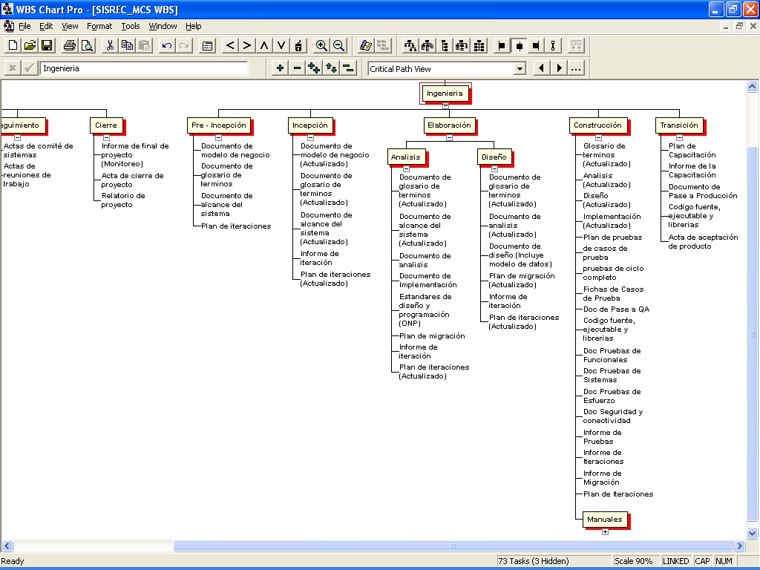

## MATRIZ DE ENTREGABLES DE INGENIERIA

[Mostrar los entregables de ingeniería asociado a las fases y disciplinas la metodología que se ha seleccionado.]

[Ejemplo: Revisar los entregables, esto es solo un ejemplo de la forma de representación.]

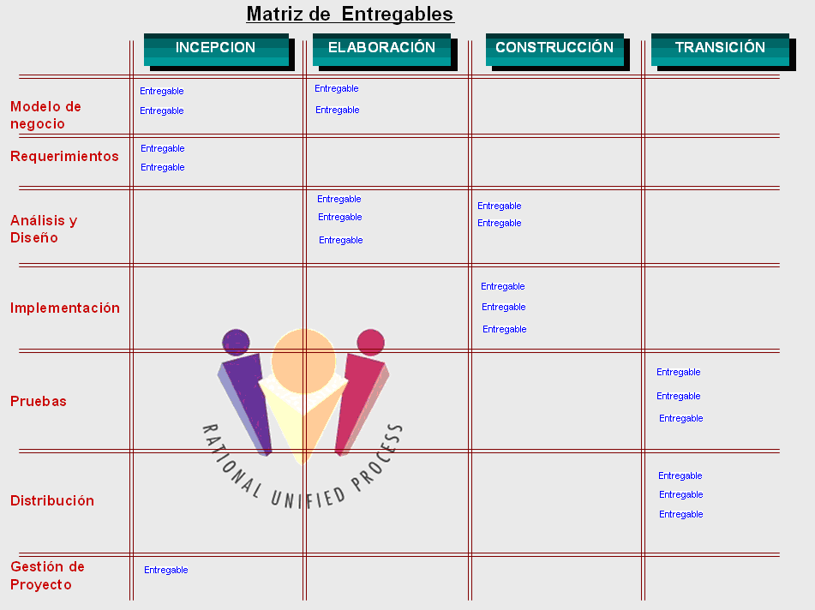

## LISTA DE PROCESOS UTILIZADOS Y GUÍAS DE ADECUACIÓN

[Describir e indicar las referencias que considere necesarias, es decir declarar otros documentos vinculados al presente documento, como por ejemplo la propuesta de solución, número xx, presentada en fecha xx.]

[ continuación detallamos los diferentes Procesos, y Guías de Adecuación involucrados en el presente Plan de Proyecto:]

### PROCESOS

[Nombrar y describir en la siguiente tabla los procesos que serán utilizados para la elaboración del Plan de Proyecto, como para la ejecución del servicio/proyecto.]

|  |  |  |  |
| --- | --- | --- | --- |
| **Proyectos** | | | |
|  | Proceso | Artefactos | Ruta |
|  |  |  |  |
|  |  |  |
|  |  |  |
|  |  |  |
|  |  |  |  |

### GUÍAS DE ADECUACIÓN

[Indicar las guías de adecuación que define el documento actual, es decir, que contienen la trazabilidad entre los documentos y/o procesos definidos y este.]

| Código de la Guía de Adec. | Nombre de la Guía de Adecuación | Descripción |
| --- | --- | --- |
| 7.3.03.01 | Plan Detallado de Adquisiciones y Sub-Contrata, para proyectos pequeños ( 2 meses). | Compras para el proyecto. |

# ORGANIZACIÓN DEL PROYECTO

## ORGANIGRAMA

A continuación se detalla la organización del proyecto:

## RESPONSABILIDAD DEL CLIENTE

|  |  |
| --- | --- |
| **Ítem** | **Responsabilidad** |
|  |  |
|  |  |
|  |  |
|  |  |
|  |  |
|  |  |

## ROLES Y FUNCIONES DEL CLIENTE

| **Cargo / Rol** | **Funciones** | **Nombre** |
| --- | --- | --- |
| Jefa de la División de Proyectos (cliente) |  |  |
| Usuario Líder (cliente) |  |  |
| Usuario Experto (cliente) |  |  |
|  |  |  |
|  |  |  |

## RESPONSABILIDAD DE ABC

|  |  |
| --- | --- |
| **Ítem** | **Responsabilidad** |
|  |  |
|  |  |
|  |  |
|  |  |
|  |  |
|  |  |

## ROLES Y FUNCIONES DE ABC

| **Cargo / Rol** | **Funciones** | **Nombre** | **% Partic.** |
| --- | --- | --- | --- |
| Gerente de Proyecto |  |  |  |
| Jefe de Sistemas |  |  |  |
| Analista de Calidad |  |  |  |
| Analista Sistemas |  |  |  |
| Analista de Base de Datos |  |  |  |
| Analista Programador |  |  |  |
| Documentador |  |  |  |

## ESTANDARES DEL ENTORNO DE TRABAJO

[Revisar el documento “8.7.I08 Estandares del Entorno de Trabajo.doc”, para asegurar que el proyecto cumple con los estándares del entorno de trabajo; en caso sea necesario hacer personalizaciones, en el entorno estándar de trabajo, para el proyecto, usar esta sección del plan para dicho fin, caso contrario sólo referenciar el documento en esta sección.]

# 

# CRONOGRAMA DE ACTIVIDADES

[Adjuntar en formato de imagen preferiblemente, los grupos de actividades del proyecto, de modo que se evidencie de forma sucinta, el tiempo dedicado a cada macro tarea, así como el período total o plazo del proyecto. Ejemplo:]

[En el anexo 01 se presenta el cronograma detallado del trabajo.]

# ACTIVIDADES DE SOPORTE EN LA ADMINISTRACION DEL PROYECTO

## GESTION DE RIESGOS

[En esta sección se deberán describir los riesgos que se hayan identificado inicialmente para la ejecución del proyecto, y que deberán ser monitoreados a través de las actividades de desarrollo del mismo]

[Copiar la hoja resumen de la matriz de riesgos: 7.0.1.8.R01 Plantilla de Registro de Riesgos.xls]

## GESTION DE COMUNICACIONES

[Describir e indicar las referencias que considere necesarias, para realizar un adecuado Plan de Comunicaciones en el Proyecto.]

### IDENTIFICACIÓN DE LOS GRUPOS DE INTERÉS

[Identificar los stakeholders relevantes del proyecto.]

|  |  |
| --- | --- |
| **Grupo de interés** | **Parte Interesada** |
| CLIENTE | Jefe de la Proyecto |
| Coordinador de Proyectos |
| CLIENTE | Jefe de la División de Desarrollo de Sistemas |
| Coordinador de Sistemas |
| CLIENTE | Jefe de la División de Recaudación |
| Líder usuario |
|  | Gerente de Proyecto |
| Jefe de Sistemas |
| Analista de Sistemas |

### REUNIONES DE CONTROL, SEGUIMIENTO Y COORDINACION

[Define las reuniones con los Stakeholders externos y/o sus representantes.

A continuación, las reuniones definidas para la comunicación externa:]

|  |  |  |  |
| --- | --- | --- | --- |
| **Reunión** | **Propósito** | **Asistentes** | **Frecuencia** |
| Comité Gerencial del servicio |  |  |  |
| Comité Operativo del Servicio |  |  |  |
| Comité de sistemas |  |  |  |
| Actas de reunión de trabajo |  |  |  |

### DOCUMENTOS PARA COMUNICACIÓN Y CONTROL

[A continuación, los documentos definidos para la comunicación externa:]

|  |  |  |  |  |
| --- | --- | --- | --- | --- |
| **Autor** | **Documento** | **Propósito** | **Auditorio** | **Frecuencia** |
|  |  |  |  |  |
|  |  |  |  |  |
|  |  |  |  |  |
|  |  |  |  |  |
|  |  |  |  |  |

### MATRIZ DE COMUNICACIONES

[Ejemplo: Se muestra a continuación la matriz de comunicaciones.]

|  |  |  |  |  |  |  |  |  |
| --- | --- | --- | --- | --- | --- | --- | --- | --- |
| **Parte Interesada / Flujos de información** | Project Charter | Plan de proyecto | Acta de reunión de  trabajo | Acta de comité de  sistemas | Acta de comité  operativo | Informe mensual del  servicio | Acta de comité  gerencial | Acta de Cierre de  Proyecto |
| Jefe de Sistema ( cliente) |  |  |  |  |  |  |  |  |
| Coordinador de Proyectos (cliente) |  |  |  |  |  |  |  |  |
| Jefe de la División de Desarrollo de Sistemas (cliente) |  |  |  |  |  |  |  |  |
| Coordinador de Sistemas (cliente) |  |  |  |  |  |  |  |  |
| Jefe de la División usuaria (cliente) |  |  |  |  |  |  |  |  |
| Líder usuario (cliente) |  |  |  |  |  |  |  |  |
| Gerencia de Proyecto (ABC) |  |  |  |  |  | * | * |  |
| Jefatura de Sistemas (ABC) |  |  |  |  | * |  |  |  |
| Analista de Sistemas (ABC) | * | * | * | * |  |  |  | * |

Las versiones preliminares de estos documentos podrán presentarse por correo electrónico, los cuales serán impresos para ser formalizados.

**Leyenda:**

@ Correo Electrónico

 Documento Impreso

* Quien crea el Correo / Documento.

## GESTION DE DATOS

[Describe los elementos mínimos de entrada que se requiere para ejecutar cada una de las fases del proyecto. Ejemplo: Estándares de programación del cliente, etc. Documentar donde residirán estos documento de forma que pueda ser leída por los integrantes del proyecto]

|  |  |  |
| --- | --- | --- |
| **Fase** | **Información Requerida** | **Ubicación** |
|  |  |  |
|  |  |  |
|  |  |  |
|  |  |  |
|  |  |  |

## GESTION DE LA CONFIGURACION

[La Gestión de la Configuración establece las actividades y documentación base a utilizarse durante la ejecución del proyecto, detallando los formatos, nomenclatura, versionamiento, ubicación de los entregables a generarse en el proyecto.]

### NOMENCLATURA

[Describir la nomenclatura del sistema, y la regla general acordada para la nomenclatura de los documentos (Actas de reunión, documentos de trabajo, correos, etc.)]

|  |  |  |
| --- | --- | --- |
| **Documento** | **Nomenclatura** | **Ejemplo** |
|  |  |  |
|  |  |  |
|  |  |  |
|  |  |  |
|  |  |  |

### VERSIONAMIENTO

[Describir la estrategia de versionamiento de los documentos]

### CARPETA COMPARTIDA DEL PROYECTO.

[Indicar la ruta y la estructura de la carpeta, para compartir la informacion con el cliente]

## GESTION DE CAMBIOS EN LOS REQUERIMIENTOS

[Describir la forma de proceder ante cambios que impacten en el proyecto, se puede hacer referencia al documento de proceso de gestión de cambios a requerimientos]

|  |  |
| --- | --- |
| **Rol** | **Nombre** |
|  |  |
|  |  |
|  |  |
|  |  |
|  |  |

## GESTION DE LA CALIDAD DE PROCESO Y PRODUCTO

[Describir los hitos en los cuales se realizará el PPQA de procesos y los entregables sujetos a PPQA de producto, entregables sujetos a revision de pares]

[Referenciar el uso de los procesos de PPQA y Revision de Pares]

### QA DE PROCESOS EN EL PROYECTO

|  |  |
| --- | --- |
| **Proceso** | **Frecuencia de revisión** |
|  |  |
|  |  |
|  |  |
|  |  |
|  |  |

### QA DE PRODUCTOS

|  |  |
| --- | --- |
| **Entregable** | **Hito en el cual será revisado** |
|  |  |
|  |  |
|  |  |
|  |  |
|  |  |

### REVISIONES DE GESTIÓN DE LA CONFIGURACIÓN.

[Indicar los documentos sujetos a gestion de la configuracion y describir en que momentos se realizará la gestion de la configuración ]

## GESTION DEL CRONOGRAMA

[Describir brevemente el mecanismo para informar y actualizar el cronograma.]

[Aplica en la fase de inicio de proyecto.]

## GESTION DE LA CAPACITACION DEL PERSONAL DEL PROYECTO

[Describir e indicar como se realizará la Capacitación al personal del Proyecto.]

[Aplica en la fase de inicio de proyecto.]

## ACEPTACION DE PRODUCTO

[Describir la aceptacion del producto por el cliente.]

### CRITERIOS PARA LA ACEPTACIÓN DEL PRODUCTO (PLAN DE PRUEBAS)

[Describir los criterios con los cuales se aceptara el producto.]

{Ejemplo: Se dará por aceptado el Producto una vez que los usuarios hayan probado y aceptado los Casos de Uso. Para ello se definirá un conjunto de casos de prueba por cada Caso de Uso. El usuario entregará previamente el conjunto de datos sobre el que se definirán los casos de prueba. Un caso de uso podrá tener uno o más casos de prueba, dependiendo de la complejidad y el número de escenarios. Esto se plasmará en el documento Plan de Pruebas.}

### ESTRATEGIA DE PRUEBAS

[Describir de forma detallada la estrategia de pruebas del producto]

# ANEXOS

[En esta sección se deben enunciar y enumerar todos los documentos anexos, que serán adjuntados al presente Plan de Proyecto, como complemento de todo lo anteriormente descrito.]

## ANEXO I: ARQUITECTURA Y PLATAFORMA

**SGBD:** Oracle Database 11g

**IDE:** Eclipse Kepler for Java EE Developers

Frameworks:

## ANEXO II: CRONOGRAMA DETALLADO DE TRABAJO

[Mostrar deforma detallada el cronograma de trabajo.]

## ANEXO III: LISTA DE ENTREGABLES

[Seleccionar el tipo de WBS dependiendo del ciclo de vida estipulado, reemplazar el texto en rojo por la funcionalidad definida, propia del proyecto.]

| **Código** | **Nombre** |
| --- | --- |
| 01 | Gestión de Proyectos |
| 01.01 | Inicio |
| 01.01.01 | Creación y Asignación de Código de Proyecto |
| 01.01.01.01 | Recepción de Acta de Traspaso de Información de proyectos |
| 01.01.02 | Recopilación y archivo de documentación de inicio del proyecto |
| 01.01.03 | Asignación de Recursos Humanos |
| 01.01.03.01 | Solicitud de personal a Control Operativo |
| 01.01.04 | Creación de Baseline del Proyecto |
| 01.01.04.01 | Plan de proyecto |
| 01.01.04.02 | Cronograma detallado |
| 01.01.04.03 | Flujo de caja |
| 01.01.04.04 | Distribución de costos de personal |
| 01.01.04.05 | Planes de soporte |
| 01.01.05 | Control de Activos Informáticos - Infraestructura y Ambiente de Trabajo |
| 01.01.06 | Plan de Adquisiciones y Subcontrata |
| 01.01.07 | Plan de Gestión y Control de Riesgos |
| 01.01.08 | Plan de Calidad |
| 01.01.09 | Kick Off Meeting |
| 01.01.10 | Kick Off Meeting con Cliente |
| 01.01.11 | Check List de Inicio de Proyecto |
| 01.02 | Seguimiento del proyecto |
| 01.02.01 | Traspaso de Información |
| 01.02.02 | Sistema de Alerta Roja |
| 01.02.03 | Planeamiento y Control Semanal |
| 01.02.04.01 | Plan de acción |
| 01.02.04.02 | Seguimiento de avance |
| 01.02.04.03 | Seguimiento y control de riesgos |
| 01.02.04.04 | Lecciones aprendidas, Oportunidades de mejora |
| 01.02.04.05 | Informe semanal de proyecto |
| 01.02.05 | Asignación de Recursos Humanos |
| 01.02.06 | Evaluación del Personal |
| 01.02.07 | Plan de Calidad |
| 01.02.08 | Control del Plan de Adquisiciones y Subcontrata |
| 01.02.09 | Reuniones de Comité con el Cliente |
| 01.02.10 | Reuniones Internas del Área |
| 01.02.11 | Manejo de Cambios |
| 01.02.12 | Plan de Gestión y Control de Riesgos |
| 01.02.13 | Facturación |
| 01.02.14 | Check List de Seguimiento y control de Proyecto |
| 01.03 | Cierre de Proyecto |
| 01.03.01 | Plan de Cierre |
| 01.02.08 | Elaboración del Relatorio de Proyectos |
| 01.02.09 | Evaluación del Personal |
| 01.02.10 | Custodia de Aplicaciones |
| 01.02.11 | Check List de Cierre del Proyecto |
| 02 | Incepción |
| 02.01 | Flujo de Trabajo de Requerimientos |
| 02.01.01 | Documento de visión y alcance (7.7.1.3.1.R01) |
| 02.01.02 | Necesidades de Stakeholders (7.7.1.3.1.R02) |
| 02.01.03 | Caso de uso (7.7.1.3.1.R03) |
| 02.01.04 | Diagrama de Caso de usos (7.7.1.3.1.R03) |
| 02.01.05 | Lista Maestra de Requerimientos |
| 02.01.06 | Glosario de términos (7.7.1.3.1.R05) |
| 02.01.07 | Requerimientos no funcionales (7.7.1.3.1.R08) |
| 02.01.08 | Matriz de Trazabilidad (7.7.5.R05) |
| 02.02 | Flujo de Trabajo de Diseño |
| 02.02.01 | Documento de arquitectura de software (7.7.1.3.1.R12) |
| 02.02.02 | Caso de uso (7.7.1.3.1.R03) |
| 02.02.03 | Diagrama de Caso de usos (7.7.1.3.1.R03) |
| 03 | Elaboración |
| 03.01 | Flujo de Trabajo de Requerimientos |
| 03.01.01 | Requerimientos no funcionales (7.7.1.3.1.R08) |
| 03.01.02 | Necesidades de Stakeholders (7.7.1.3.1.R02) |
| 03.01.03 | Caso de uso (7.7.1.3.1.R03) |
| 03.01.04 | Diagrama de caso de usos (7.7.1.3.1.R03) |
| 03.01.05 | Lista Maestra de Requerimientos |
| 03.01.06 | Matriz de Trazabilidad actualizada (7.7.5.R05) |
| 03.02 | Flujo de Trabajo de Análisis |
| 03.02.01 | Modelo de análisis (7.7.1.3.1.R09) |
| 03.03 | Flujo de Trabajo de Diseño |
| 03.03.01 | Modelo de diseño (7.7.1.3.1.R10) |
| 03.03.02 | Realización de caso de uso (7.7.1.3.1.R10) |
| 03.04 | Flujo de Trabajo de Implementación |
| 03.04.01 | Software producido |
| 03.05 | Flujo de Trabajo de Pruebas |
| 03.05.01 | Configuración de entorno de pruebas (7.7.1.3.1.R13) |
| 03.05.02 | Estrategia de pruebas (7.7.1.3.1.R13) |
| 03.05.03 | Plan de pruebas (7.7.1.3.1.R13) |
| 03.05.04 | Casos de prueba (7.7.1.3.1.R13) |
| 03.05.05 | Pruebas de ciclo completo (7.7.1.3.1.R13) |
| 03.05.06 | Resultado de pruebas (7.7.1.3.1.R15) |
| 03.06 | Flujo de Trabajo de Gestión |
| 03.06.01 | Plan de las Siguientes Iteraciones |
| 03.06.02 | Plan de Construcción |
| 03.06.03 | Plan de 1ra iteración de Construcción |
| 04 | Construcción |
| 04.01 | Flujo de Trabajo de Requerimientos |
| 04.01.01 | Caso de uso (7.7.1.3.1.R03) |
| 04.01.02 | Diagrama de caso de usos (7.7.1.3.1.R03) |
| 04.01.03 | Lista Maestra de Requerimientos |
| 04.01.04 | Matriz de Trazabilidad actualizada (7.7.5.R05) |
| 04.02 | Flujo de Trabajo de Análisis |
| 04.02.01 | Modelo de análisis (7.7.1.3.1.R09) |
| 04.03 | Flujo de Trabajo de Diseño |
| 04.03.01 | Modelo de diseño (7.7.1.3.1.R10) |
| 04.03.02 | Realización de caso de uso (7.7.1.3.1.R10) |
| 04.04 | Flujo de Trabajo de Implementación |
| 04.04.01 | Software producido |
| 04.05 | Flujo de Trabajo de Pruebas |
| 04.05.01 | Configuración de entorno de pruebas (7.7.1.3.1.R13) |
| 04.05.02 | Estrategia de pruebas (7.7.1.3.1.R13) |
| 04.05.03 | Plan de pruebas (7.7.1.3.1.R13) |
| 04.05.04 | Casos de prueba (7.7.1.3.1.R13) |
| 04.05.05 | Pruebas de ciclo completo (7.7.1.3.1.R13) |
| 04.05.06 | Resultado de pruebas (7.7.1.3.1.R15) |
| 04.05.07 | Pruebas Internas Ejecutadas |
| 04.06 | Flujo de Trabajo de Distribución |
| 04.06.01 | Manual de usuario (7.7.1.3.1.R16) |
| 04.06.02 | Material de capacitación. |
| 04.07 | Flujo de Trabajo de Gestión |
| 04.07.01 | Plan de las Siguientes Iteraciones |
| 04.07.02 | Plan de Transición |
| 05 | Transición |
| 05.01 | Flujo de Trabajo de Distribución |
| 05.01.01 | Manual de usuario (7.7.1.3.1.R16) |
| 05.01.02 | Checklist de implantación (7.7.1.3.1.R19) |
| 05.01.03 | Material de capacitación |
| 05.01.04 | Acta de conformidad de capacitación. |
| 05.01.05 | Software en producción |